Kontakt: Aleksander Ramsland  Vennesla Videregående Skole  Telefon: 381 52400  Telefaks: 381 56411 | Brandeheiveien 1  www.vennesla.vgs.no | Vennesla Videregående Skole

FILDELING

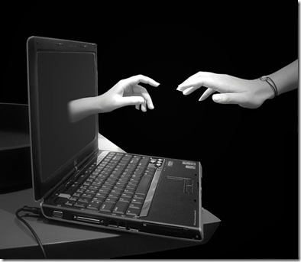

Vet du hva som egentlig er lov når det kommer til fildeling?
Vet du hva som egentlig er lov?
Har du lov til å kopiere filer som en venn har piratkopiert?
Den mest vanlige misoppfattelsen er at det er lov å laste ned film og musikk fra nett, mens det bare er det å laste opp som er ulovlig.
Utover at du i dag som fildeler mest sannsynligvis benytter deg av BitTorrent-teknologien, der du nærmest per definisjon laster både opp og ned samtidig, er det ikke til å komme utenom at det å laste ned også er ulovlig.

Viktig prinsipp
Vedtaket er stort, og har en rekke begrensninger, men er likevel prinsipielt meget viktig.
Det er viktig at vi får gjort internett til et lovlig og strukturert sted, hvor vi unngår store og små skurker (Nedlastere og Opplastere). I dag har det blitt mye lettere å bli tatt som filderer dersom man er stor, de som laster opp filer ulovlig er de som gjør noe ulovlig. Å laste ned piratkopierte filer er ikke en ulovlig handlig og er ikke straffbart
Hva er egentlig lov?
Er det lov å laste ned?
Bare hvis følgende er oppfylt:
1. Det foreligger en eksplisitt lisens/tillatelse til det eller
2. Du kopierer/laster ned kun til privat bruk, og fra et eksemplar som er lagt ut lovlig (dvs. ikke f.eks. en ulovlig torrent), og du ikke må omgå DRM for å kopiere/laste ned.
Hvis dette er oppfylt, så er du enten innenfor "lov til privat kopiering" eller lojal Internettbruk i forhold til "implisitt samtykke" som oppstår ved at opphavsperson selv legger ut på nett uten sperrer (men grensene for implisitt samtykke er uklare).
Er det lov å laste opp?
Det er kun lov til å laste opp filer, dersom verket du skal laste opp har fribrukslisens, eller du har tillatelse fra opphavspersonen.
Er det lov å kopiere fra familie og venner?
Ja.
Er det lov å kopiere fra familie og venner, som igjen har lastet ned ulovlig?
Nei, det er alltid forbudt å kopiere fra "ulovlig kopigrunnlag" som det heter.
Er det lov å ta opp fra radio?
Ja.
Er det lov å ta opp fra tjenester om Spotify?
Ikke uten at du har avtale om å gjøre det (ellers må du (1) omgå DRM (= lovbrudd) og (2) begå brudd på avtalen med Spotify (som også er lovstridig)

